 |  |  |  | 
 |  | 实
 |  | 验
 |  | 报
 |  | 告

【课程代号】 |  | * 111122004 * |  |  |  | 【课程名称】 |  |  |  |  | *网页设计技术*
【实验名称】 |  | * 模板与表单 *
【实验代码】 |  | * 111122004 * |  |  |  |  | -02 |  | 【实验类型】 |  |  |  | * 验证性 *
【学 号】 |  | * * |  |  |  |  |  |  | 【实验者姓名】 |  |  |  | * *
【班 级】 |  | * H22软件工程** *
【合 作 者】
【实验时间】 |  | 20 23 年 11月 29日 |  |  |  |  |  |  |  | 【实验场地】 |  |  | H-实- |  | 712
【指导老师】 |  | * 刘林东 * |  |  |  |  |  |  |  | 【综合得分】
实验报告批阅记录
 |  |  |  | A实验纪律 | B实验质量 |  |  | C文档质量 |  |  |  | D内容质量 |  |  | 合计
学生姓名 |  |  |  | 0-13-15 | 0-15-20 |  |  | 0-12-15 |  |  |  | 0-40-50
实验评语 | 实验纪律 |  |  |  |  |  |  |  |  |  |  |  |  | 批阅日期
实验评语 | 实验质量 |  |  |  |  |  |  |  |  |  |  |  |  | 2026/11/7  21:08:00
实验评语 | 文档质量
实验评语 | 内容质量 |  |  |  |  |  |  |  |  |  |  |  |  | 批阅老师
其他状况描述 |  |  |  |  |  |  |  |  |  |  |  |  |  | 刘林东
实验报告文件信息：

实验二 模板与表单

一、实验目的
1、掌握模板、表单的基本概念及其作用；
2、熟练掌握模板创建的基本方法和步骤；
3、理解并掌握表单在交互式网页设计中的作用。

二、实验要求
按实验内容和实验步骤完成操作，完成实验报告，所有实验环节均由每位学生独立完成，严禁抄袭他人实验结果。

三、实验环境
1、PC机；
2、Windows 操作系统；
3、Dreamweaver、sublime

四、实验内容
1、利用所提供的图片素材，制作以下网页，针对横向导航设计对应的模板，保存为company.dwt；
2、在company.dwt模板文件基础上创建“联系我们”模块模板，保存为contact.dwt，利用contact.dwt新一个“联系我们”网页contact.htm，并建立超链接。
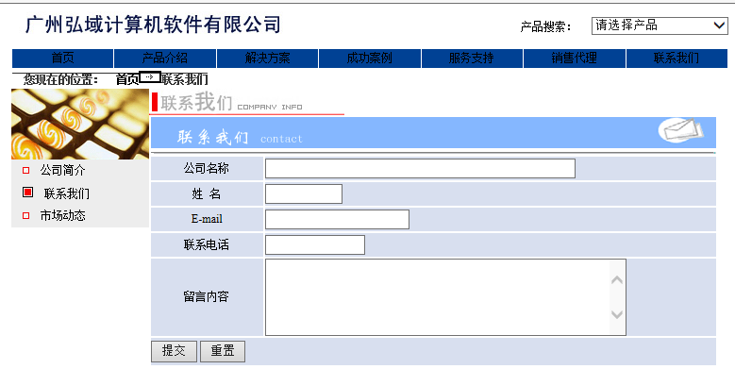

要求：
Footer 网站底栏，Width: 760px Height: 66px

步骤：
1）步骤一
在company.dwt模板的基础上创建一个新的模板，页面左边的导航与之前的模板不同；
基于以上的模板，新建一个网页；
2）步骤二
插入一个表单；
方法：插入→表单→表单；
- 插入一个7*2的表格，表格宽度为600像素；
- 表格的填充、边框设为0；
- 间距设为2像素；
- 合并第一行，将第2行至第6行的高度设为25像素；
- 将第1列的宽度设为120像素；
- 合并第7行；
- 设置第7行的高度为30像素；
3）步骤三
- 在第一行中添加图片：contact/imgs/contact.gif；
- 在第二行至第六行的第一列中分别添加文字；
- 在第二行至第五行的第二列中分别添加文本域；
- 方法为：插入→表单→文本域
- 注：输入标签辅助功能属性选择“取消”，是否添加表单标签选择“否”
4）步骤四：
- 分别设置文本域的属性，其中属性名分别为：company、name、email、telephone；
- 其中字符宽度分别为：50、8、20、12；
- 其中最大字符数分别为：50、8、20、12；
5）步骤五
- 在第6行第2列添加一个文本区域
方法：插入→表单→文件区域；
- 设置文件区域的属性
对象名为content；
字符宽度为45；
行数为5行。
6）步骤六：
- 在第7行添加两个按钮；
方法：插入→表单→按钮；
- 分别设置两个按钮的动作一个为提交，另一个为重置。

四、实验过程与步骤

五、实验小结

